Filza正版破解激活教程！

关注tg频道.:https://t.me/gjwj6

全网最全的苹果资源 破解 脚本 规则 多开 等等

TIGI Software大神终于更新Filza文件管理器，推出3.9.5版本，该版本主要加入iOS15.X支持，同时支持TrollStore永久签的安装，权限与支持有所不同。

1.先用TrollStore安装正版 Fliza 3.9.5
2.安装后打开手机 “设置 - 蜂窝网络 - 关闭Filza数据网络”
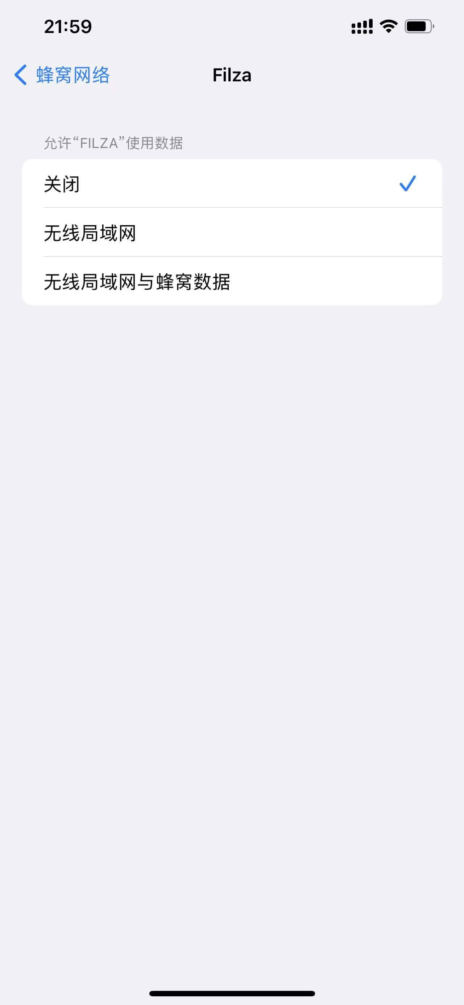3.打开Filza，点击如图 “设置”
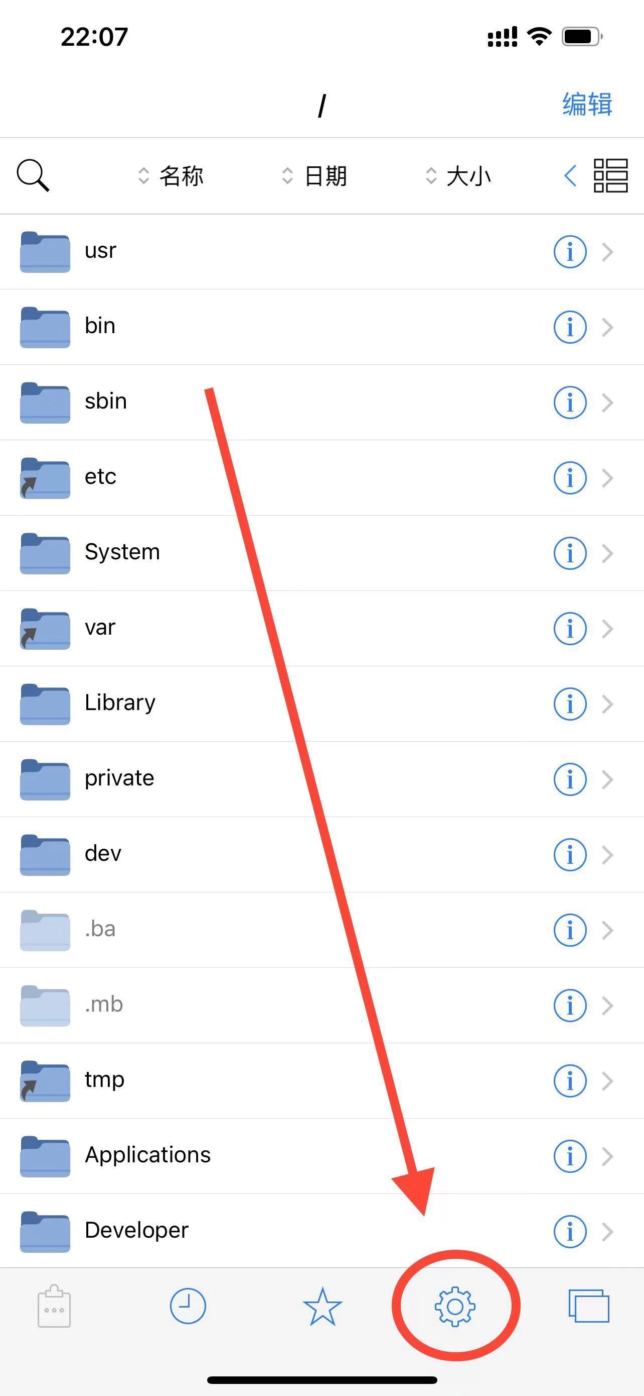 4.往下划，如果还未购买授权，这里“激活状态” 会显示“体验”
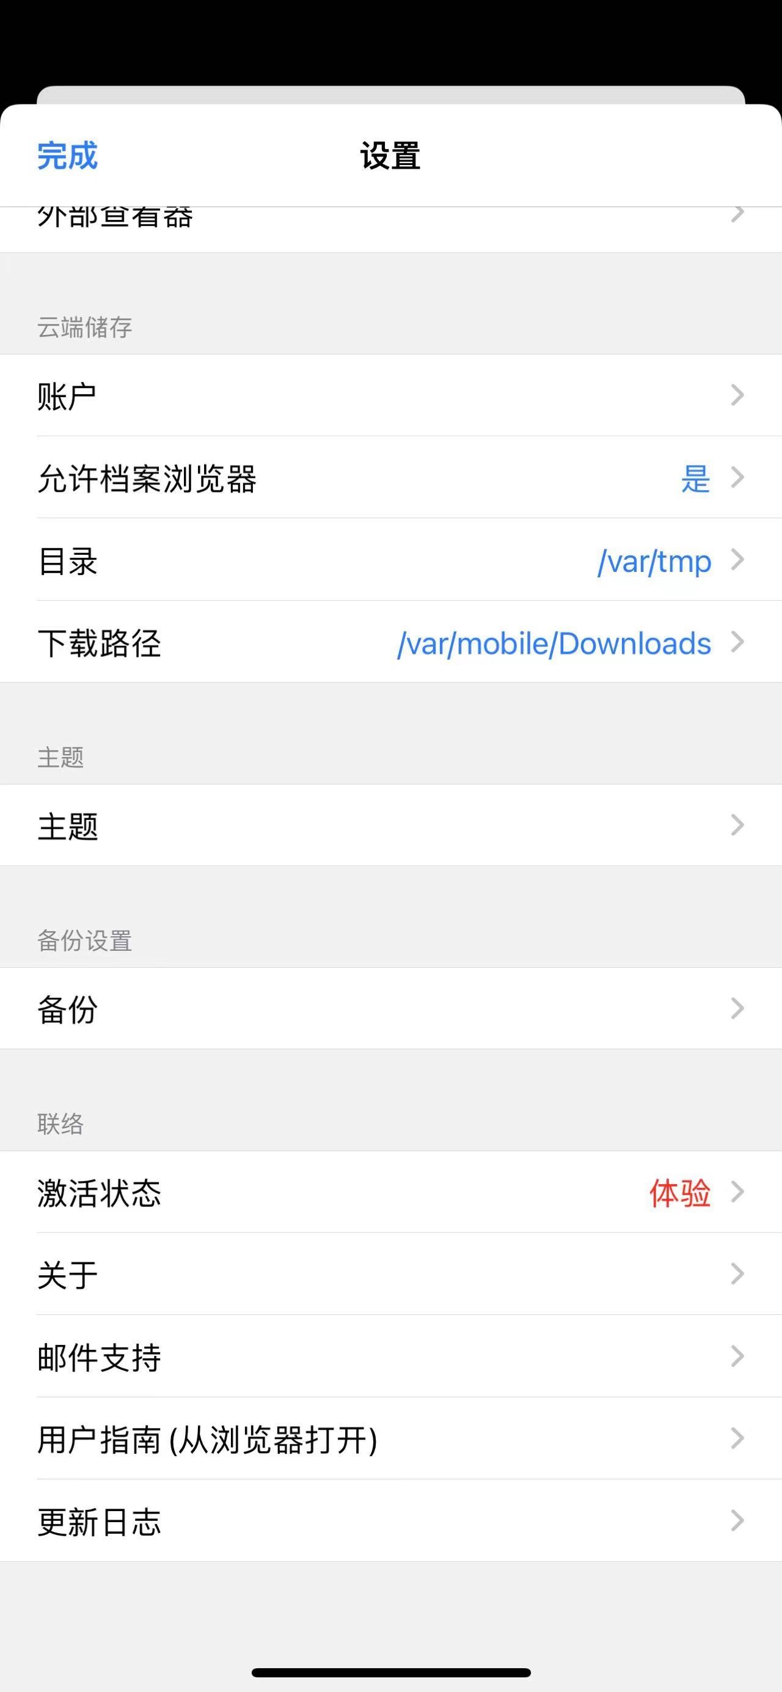4.点击激活状态那一项，把序列号记下来，等会用
5.记好后点击左上角完成回到之前页面，在激活状态上方有个“备份”按钮，点击他，选择“在上层文件夹中显示”
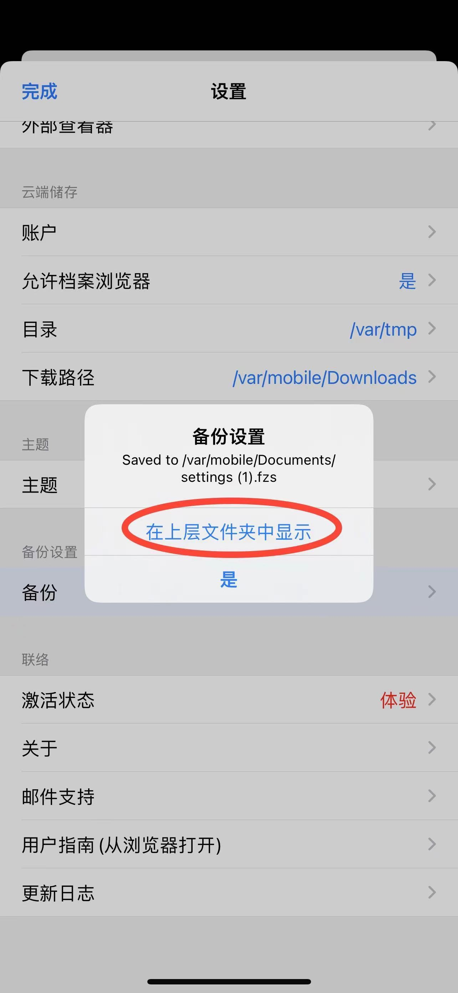
6.然后会在路径“/var/mobile/Documents”看到一个新文档“settings.fzs”，点击旁边的“i”
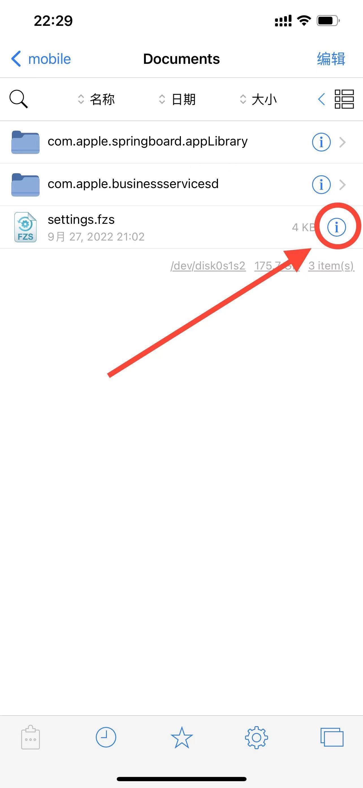7.接着点击右上角上箭头图标，然后弹出来菜单选择“属性表编辑器”
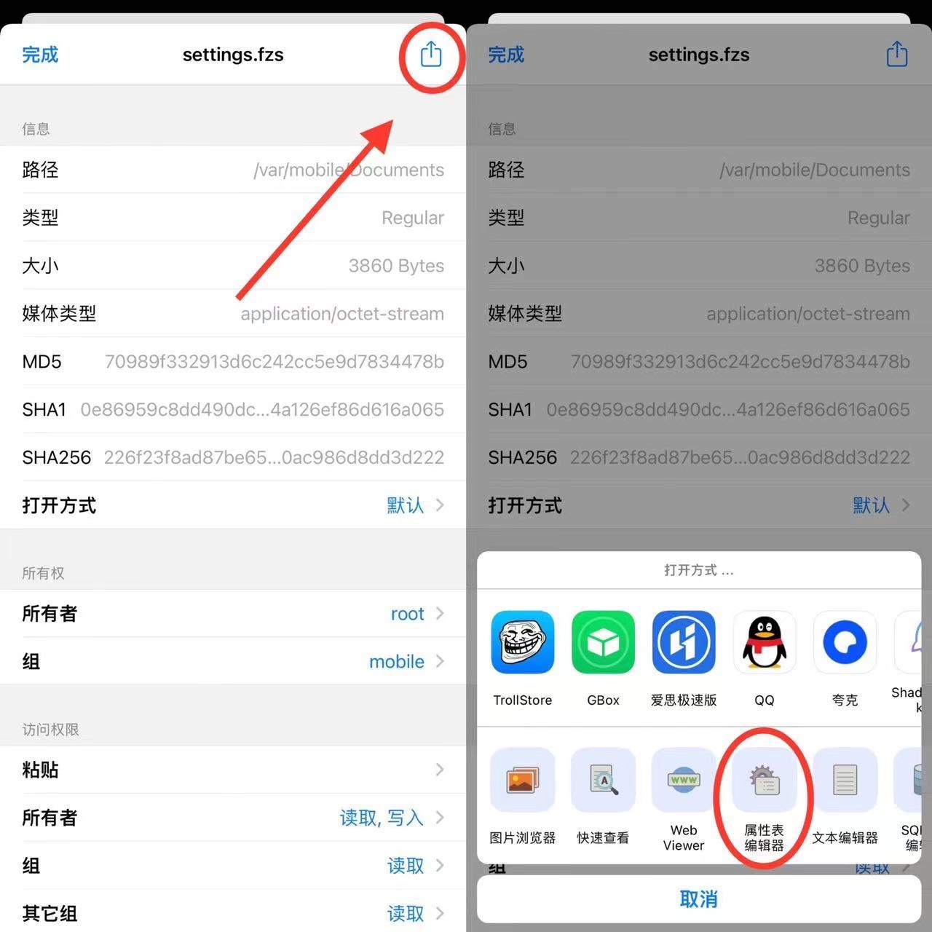8.点开“Root”后点击“item 1”右边的“i”，然后点击“Add item...”添加项
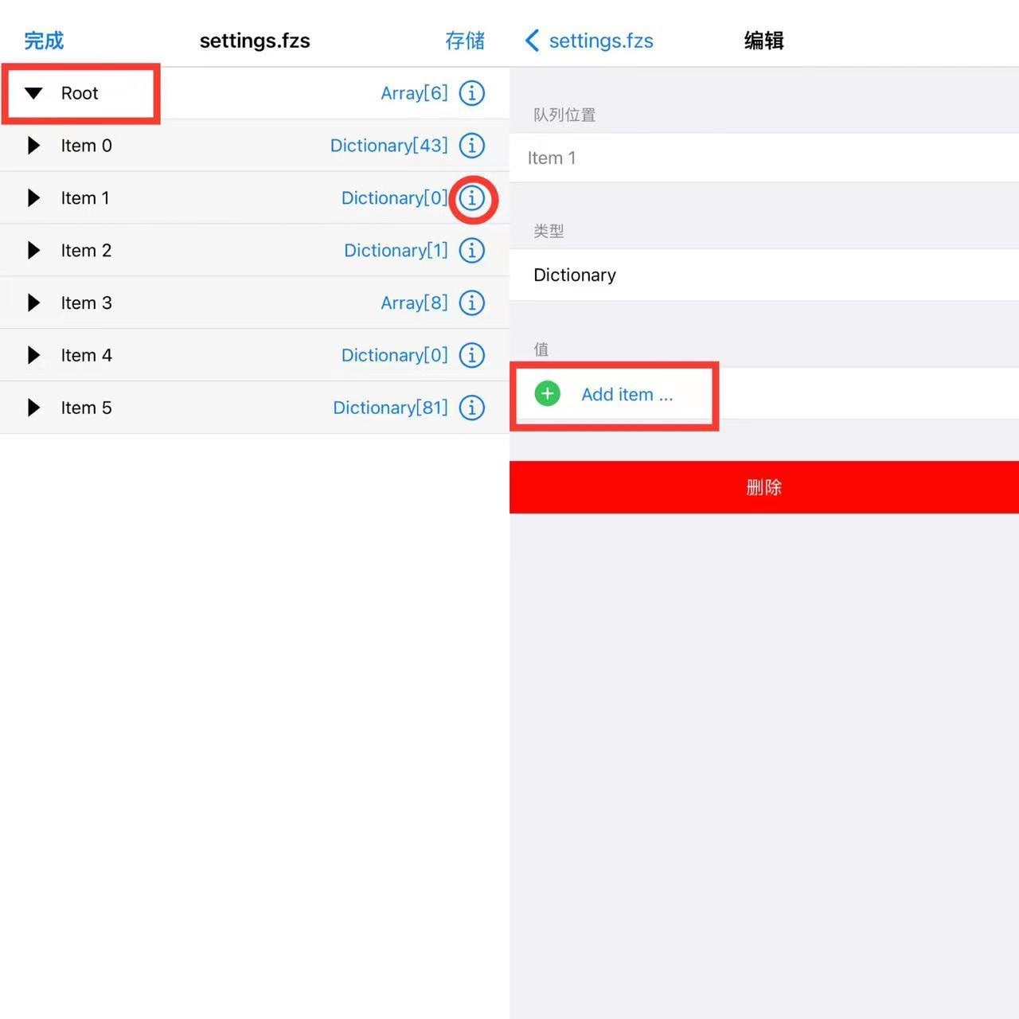 9.电脑下载打开Filza_File_Manager_KeyGen_AppleQ.exe序列号生成器，把刚开始抄的序列号填在“Device SN”栏，然后点击Generate即可算出激活码
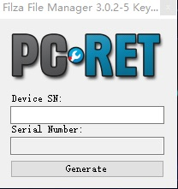10.手机上继续操作新增项那里，点击“New string”进去编辑，名称栏输入“SerialNumber”，类型默认即可，值栏输入电脑序列号生成器算出的激活码，
然后点击左上角“编辑”返回再点击左上角“settings.fzs”返回，
再点击右上角“存储”，最后点击“完成11.回到路径“/var/mobile/Documents”点击“settings.fzs”，会显示警告窗口，点击继续即可，接着Filza就会关闭。
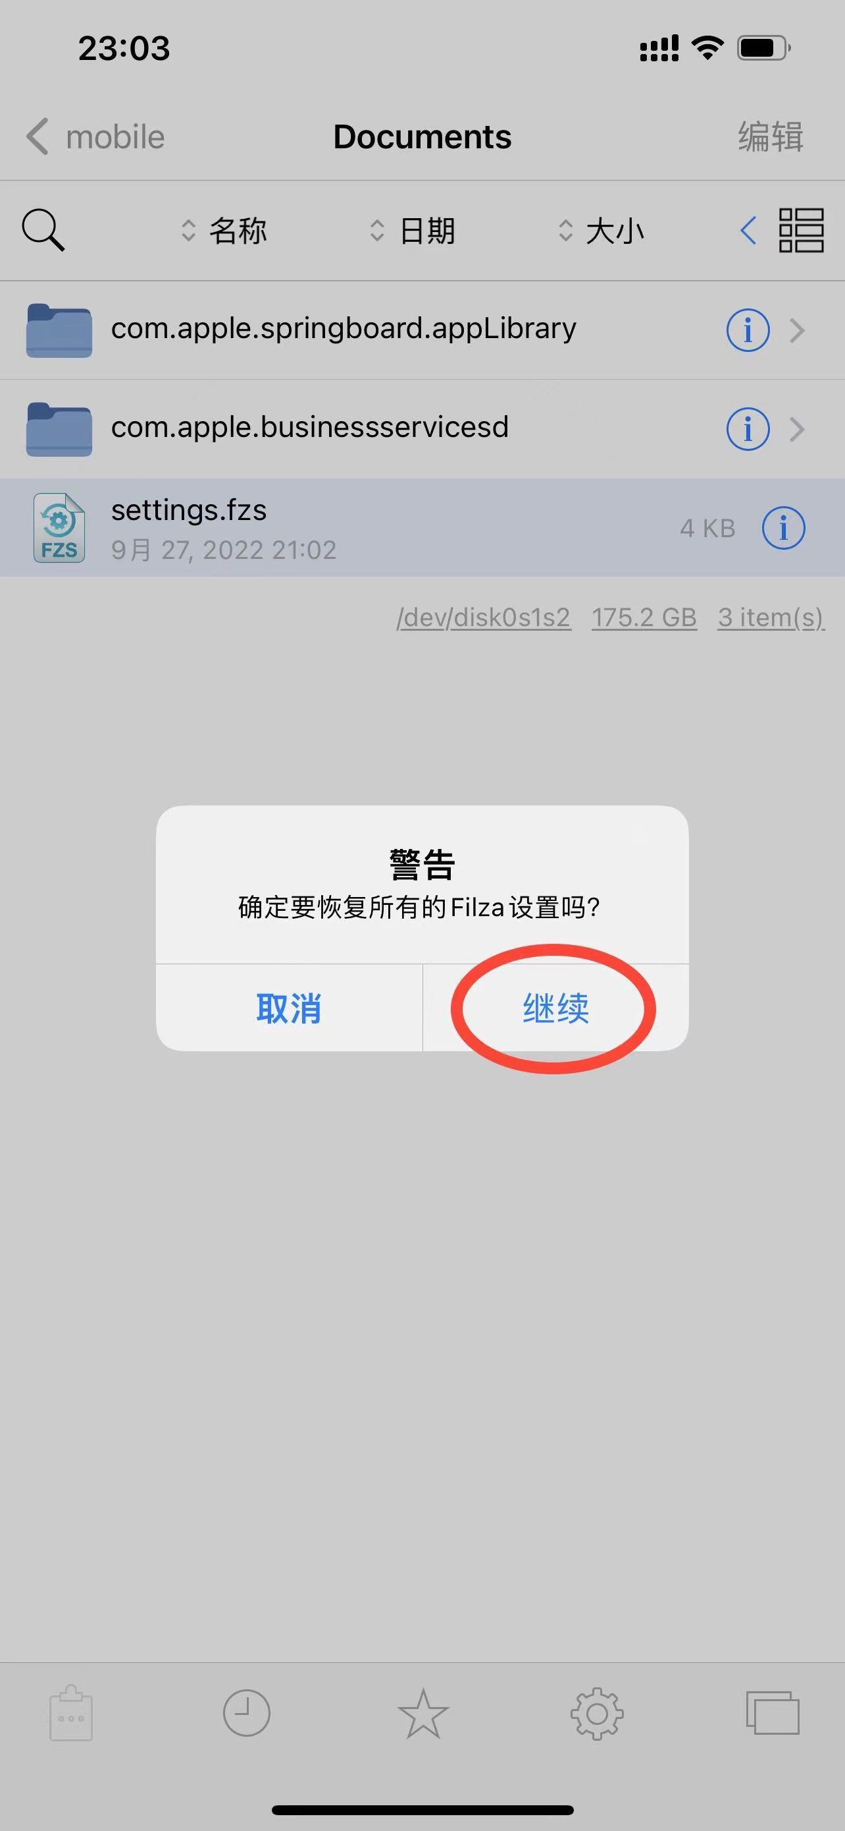12.重新打开 “/var/mobile/Documents”往下划刷新一下，然后点设置激活状态那会显示完整版。
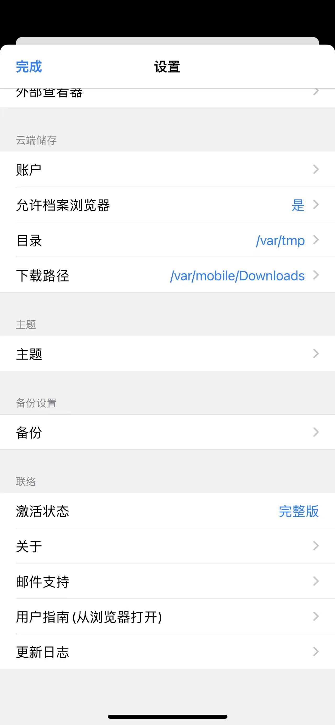13.切记Filza不要连接网络权限才能保持完整版,不然会恢复成体验状态。如果是不小心打开Wifi蜂窝数据变成体验状态重新打开 “/var/mobile/Documents”往下划刷新一下即可。
